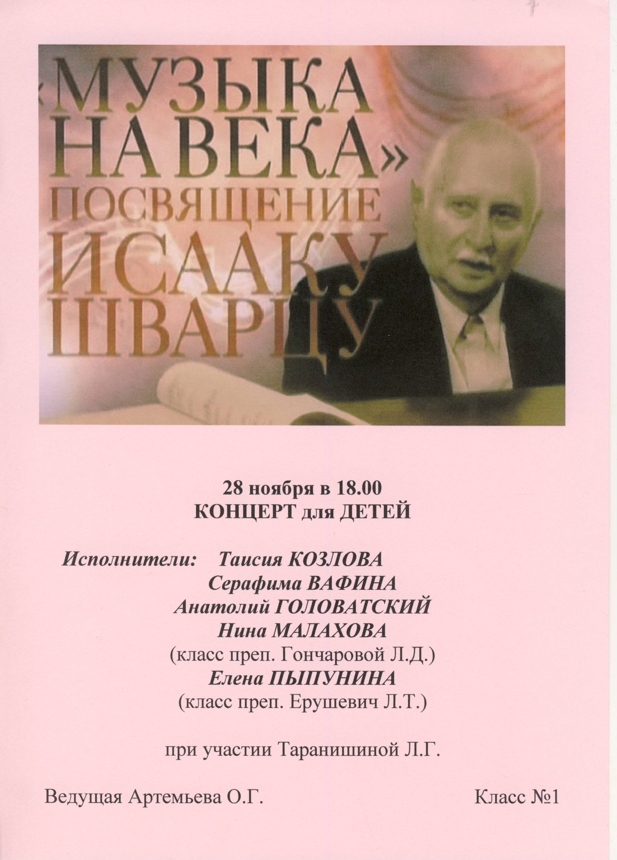

**Муниципальное бюджетное образовательное учреждение дополнительного образования детей**

***«Гатчинская детская музыкальная школа им.М.М.Ипполитова-Иванова»***

**СОВМЕСТНЫЙ ТВОРЧЕСКИЙ ПРОЕКТ**

**(краткосрочный)**

**«Музыка на века. Посвящение Исааку Шварцу»**

**Руководители:** Артемьева О.Г. (преподаватель теоретических дисциплин), Гончарова Л.Д. (преподаватель фортепиано).

**Состав участников:** обучающиеся фортепианного и эстетического отделов МБОУ ДОД «Гатчинская детская музыкальная школа им.М.М.Ипполитова-Иванова».

Обучающиеся обладают хорошими музыкальными способностями, конкретным мышлением, достаточными для своего возраста интеллектом и исполнительской практикой.

**Предметная область:** музыкальная литература, фортепиано, сольное пение.

**Тип:** информационно-творческий

**Форма:** лекция - концерт

**Форма организации детей:** индивидуальная.

**Сфера применения результатов:** культурологическая

**Используемые технологии:** мультимедиа

**Форма продуктов проектной деятельности:** личное демонстративно-иллюстративное выступление проектантов

**Способ объединения результатов:** лекция - концерт

**Время подготовки:** 6 месяцев

**Время проведения:** 28 ноября 2014 г.

**Режим работы (организационная форма):** урочно – внеурочный

**Материально-техническое оснащение:**

* аудитория – Малый концертный зал МБОУ ДОД «Гатчинская детская

музыкальная школа им.М.М.Ипполитова-Иванова» (70 кв.м.);

* мебель – стулья для исполнителей и зрителей, столик для размещения

мультимедийного проектора, ноутбука, усилителей звука;

* учебное оборудование – рояль, скрипка, пюпитр для скрипичных нот; мультимедийный проектор, ноутбук, усилители звука, экран;
* наглядный материал – мультимедийная презентация; ноты для иллюстратора и концертмейстеров.

**Учебно-методическое оснащение:**

* И.Шварц. Сюита из музыки к кинофильму «Мелодии белой ночи» (переложение для фортепиано в четыре руки). М., Музыка.
* И.Шварц. Музыка из кинофильмов (переложение для фортепиано). М., Музыка.
* И.Шварц. Фортепианные пьесы для учащихся средних и старших классов ДМШ и ДШИ. СПб, «Союз художников», 2013.

**Информационное оснащение:**

* [https://vk.com/feed#/club6483261](https://vk.com/feed)
* [http://yandex.ru/images/#!/images/search](http://yandex.ru/images/)
* <http://www.peoples.ru/art/music/composer/shvarts/>
* <http://visitgatchina.ru/interesnye-mesta/memorialnyj-dom-muzej-kompozitora-isaaka-shvartsa/>
* http://creativpodiya.com/?p=8240
* http://muzofon.com/search/
* Фото и видео из личного архива Нины Малаховой.

**Цель проекта:** расширение музыкального кругозора обучающихся в области музыкального наследия гатчинской земли посредством знакомства с жизнью и творчеством Исаака Шварца.

**Задачи проекта:**

**- образовательная:**

* привить познавательный интерес к изучению творчества композиторов-современников;
* познакомиться с музыкальной культурой родного края;

**- развивающая:**

* создать условия для совместной творческой деятельности;
* развить творческие способности и интерес к исследовательской работе;

**- воспитательная:**

* привить личную ответственность за выполнение коллективной работы.

**Актуальность проекта:**

Основная идея проекта – воспитание познавательного интереса к окружающей культуре и искусству, умения любить, понимать и ценить музыкальное наследие родного края посредством знакомства с творчеством композитора-современника, и, как следствие, испытание чувства гордости за сопричастность к творчеству знаменитого земляка.

В проекте осуществляется взаимодействие творческой исследовательской работы и живого музыкального исполнительства в рамках лекции – концерта.

Привлечение к участию в общем творческом проекте обучающихся различного возраста, и, соответственно, уровня исполнительского мастерства является огромным стимулом для творческого роста участников.

**Структура проекта:**

1. Проблема (выбор темы проекта, определение цели и задач);
2. Планирование (составление плана работы, выбор исполнительского состава, подбор репертуара, распределение тематического материала лекционной части проекта);
3. Поиск информации (поездка в дом-музей Исаака Шварца в Сиверской, поиск и изучение необходимой литературы, анализ исполняемых произведений, самостоятельное знакомство с творческим наследием композитора (просмотр кинофильмов); работа над исполняемыми произведениями с солистами, проведение репетиций, оформление сценария проекта, оформление сценической площадки, подготовка афиши);
4. Продукт (лекция–концерт для учащихся средних и старших классов МОУДОД «Гатчинская детская музыкальная школа им.М.М.Ипполитова-Иванова», преподавателей школы, родителей обучающихся, гостей мероприятия);
5. Рефлексия (анализ и подведение итогов осуществленной в проекте деятельности с целью фиксации ее результатов и повышения в дальнейшем ее эффективности).

**Аннотация проекта:**

Тема проекта посвящена творчеству ленинградского композитора Исаака Шварца, который почти полвека прожил на гатчинской земле в поселке Сиверский. Во вступительной части освещены моменты биографии композитора посредством мультимедийной презентации (творческая работа учащейся 7 класса Нины Малаховой); в лекционно-концертной части освещены музыковедческие моменты, связанные с жанрами исполняемых произведений.

**Результат проекта:**

Атмосфера концерта получилась открытой, доброжелательной. Работа над произведениями Исаака Шварца вызвала у обучающихся активный интерес и имела большое значение для учебно – воспитательного процесса. Учащиеся с трепетом и чуткостью исполняли произведения своего знаменитого земляка. Особое место в проекте заняла работа с презентацией, посвященной жизни и творчеству Исаака Шварца.

В результате реализации проекта, метод проектной деятельности, как один из методов развивающего обучения, способствовал:

1. раскрытию личностного творческого потенциала обучающихся, который проявится в дальнейшей исполнительской практике;

2. развитию коммуникативных взаимоотношений;

3. организации просветительской работы с родителями с целью

повышения их компетенции.

Анализ проведенной работы показал необходимость проведения подобных мероприятий, с целью развития творческих и исполнительских навыков и музыкального мышления. Знакомство с творчеством композиторов-современников способствует обогащению музыкального кругозора детей, воспитывает любовь к музыке.

**ПРОГРАММА КОНЦЕРТА**

**«МУЗЫКА НА ВЕКА. ПОСВЯЩЕНИЕ ИСААКУ ШВАРЦУ»**

**28 ноября 2014 года**

***1.*** ***Менуэт и Гавот из кинофильма «Золотая шпага».***

Исполняет ученица 3 класса Козлова Таисия (фортепиано, класс преп.Гончаровой Л.Д.).

***2. Пастораль из кинофильма «Смешные люди» в переложении для скрипки с фортепиано.***

Исполняют Таранишина Л.Г. (скрипка) и ученица 7 класса Малахова Нина (фортепиано, класс преп.Гончаровой Л.Д.).

***3. Менуэт и Галоп из кинофильма «Золотая шпага».***

Исполняет ученица 7 класса Вафина Серафима (фортепиано, класс преп.Гончаровой Л.Д.).

***4. Вокализ из кинофильма «Станционный смотритель».***

Исполняют ученица 4 класса Пыпунина Елена (вокал, класс преп.Ерушевич Л.Т.) и ученица 7 класса Вафина Серафима (фортепиано, класс преп.Гончаровой Л.Д.).

***5. «Эрмитаж» из кинофильма «Мелодия белой ночи» в переложении для фортепианного ансамбля.***

Исполняют ученица 7 класса Малахова Нина (фортепиано, класс преп.Гончаровой Л.Д.) и Гончарова Л.Д..

***6. «Прогулка по ночному городу» из кинофильма «Мелодия белой ночи» в переложении для фортепианного ансамбля.***

Исполняют ученица 7 класса Вафина Серафима и ученик 8 класса Головатский Анатолий (фортепиано, класс преп.Гончаровой Л.Д.).

***7. «Мелодия белой ночи» из кинофильма «Мелодии белой ночи».***

Исполняет ученица 7 класса Малахова Нина (фортепиано, класс преп.Гончаровой Л.Д.).

Ведущая концерта Артемьева О.Г.

**Ход концерта:**

Добрый вечер, дорогие ребята, уважаемые родители, коллеги!

Сегодня наша встреча посвящена творчеству ленинградского композитора Исаака Шварца. И чтобы познакомиться с ним поближе, давайте посмотрим творческую работу Нины Малаховой.

 (Просмотр презентации.)

Теперь вы уже имеете представление об этом композиторе. Конечно же Шварц – это композитор, который прежде всего известен своей музыкой к кинофильмам. Именно ее мы и услышим в нашем концерте в исполнении учащихся нашей школы.

***Менуэт*** – это старинный французский крестьянский танец. В XVII веке король Людовик XIV открыл моду на этот танец, продержавшуюся в музыке несколько столетий. Постепенно в музыке исчезли простонародные черты, и он стал «школой изящных манер». Умение танцевать его считалось частью хорошего воспитания дворянских детей.

В начале XVIII века мода на менуэт пришла и в Россию. Менуэт звучал в Петербурге на Петровских ассамблеях, исполнялся сначала как танец, а затем и как инструментальная пьеса.

Во второй половине XVIII века менуэт становится частью таких сложных музыкальных жанров, как соната и симфония, звучит в операх. Это единственный старинный танец, сохранивший свое значение в эпоху классицизма.

До конца XVIII века он оставался самым популярным танцем в среде европейской аристократии.

Если менуэт стал «танцем королей и королем танцев», то его ровесник ***гавот*** остался «непризнанным королем». Это старинный французский народный танец в умеренном темпе. В XVII веке гавот стал придворным танцем, приобрел грациозный и жеманный характер. Однако он не разделил громкой славы менуэта, как бальный танец, а стал известен главным образом, как инструментальная пьеса.

В начале XIX века как менуэт, так и гавот вышли из употребления, на смену им пришли другие танцы – вальс, полька, мазурка, полонез. Но в XX веке интерес к старинным танцам возродился в творчестве многих композиторов.

И сейчас мы услышим Менуэт и Гавот Исаака Шварца из кинофильма «Золотая шпага» в исполнении Таисии Козловой.

 (Исполняются пьесы.)

***Пастораль*** – это музыкальное произведение, связанное с идиллическим изображением сельской жизни. Пастораль зародилась под влиянием литературы, восходящей к эпохе античности. Средневековые пасторали связаны с творчеством трубадуров и труверов – странствующих музыкантов, которые сами исполняли свои произведения. Пасторальными были первые оперы, излюбленными сюжетами которых были мифы о Дафне и об Эвридике. Пастораль была популярна и в придворном искусстве XVII-XVIII веков. Пасторальные мотивы сохранились и в музыкальном искусстве XIX-XX веков.

В нашем концерте Пастораль Шварца из кинофильма «Смешные люди» прозвучит в переложении для скрипки с фортепиано. Исполняют Лариса Таранишина (скрипка) и Нина Малахова (фортепиано).

 (Исполняется пьеса.)

А сейчас мы услышим еще один менуэт и галоп.

***Галоп*** – это бальный танец XIX века, который исполнялся в стремительном скачкообразном движении, с четко очерченной мелодией и ритмом. Галоп зародился в Германии, а затем как бальный танец распространился по всей Европе. Известны галопы семьи Штраусов, Обера, Оффенбаха, Шуберта, Листа, Глинки, Чайковского.

Менуэт и Галоп Шварца из кинофильма «Золотая шпага» прозвучат сейчас в исполнении Серафимы Вафиной.

 (Исполняются пьесы.)

***Вокализ*** – в переводе с латинского «гласный звук» – это исполняющееся на гласном звуке произведение, чаще всего для сопрано с инструментальным сопровождением. Отсутствие слов и кантиленность позволяют ярко показать красоту человеческого голоса. Среди замечательных образцов сольной вокальной музыки без слов – «Вокализ» Рахманинова, Концерт для голоса с оркестром Глиэра. Вокальная вокализация использована Чайковским в балете «Щелкунчик». Вокализом может называться и небольшое инструментальное произведение кантиленного характера.

В нашем концерте Вокализ Исаака Шварца из кинофильма «Станционный смотритель» прозвучит в исполнении Елены Пупыниной. Партия фортепиано – Серафима Вафина.

 (Исполняется пьеса.)

Среди множества фильмов, музыку к которым написал Исаак Шварц, особенно выделяется ***кинофильм «Мелодии белой ночи»***. Это фильм о судьбе двух музыкантов – японской пианистки и русского дирижера.

Пианистка, которая приезжает в Россию, в Санкт-Петербург впервые и совершенно не знакома с европейской культурой, посещает Эрмитаж, где видит прекрасную архитектуру, картины и другие экспонаты знаменитого музея. Ее эмоции, восторг, восхищение – все это выражено в музыке Шварца.

Пьеса «Эрмитаж» из кинофильма «Мелодии белой ночи» прозвучит в переложении для фортепианного ансамбля. Исполняют Нина Малахова и Лариса Гончарова.

 (Исполняется пьеса.)

Во многих городах люди не представляют, что такое белые ночи. И здесь японская девушка видит перед собой прекрасные дворцы, мосты, каналы летней белой ночью.

Об этом рассказывает композитор в пьесе «Прогулка по ночному городу». Ее исполнят Серафима Вафина и Анатолий Головатский.

 (Исполняется пьеса.)

В заключении фильма звучит прекрасная музыка – «Мелодия белой ночи», которая исполняется оркестром с солирующей пианисткой.

В нашем концерте она прозвучит в исполнении фортепиано соло. Играет Нина Малахова.

 (Исполняется пьеса.)

Это лишь незначительная часть музыкального наследия Шварца. Если вас тронула эта музыка, вы можете посмотреть его фильмы, познакомиться с вокальными произведениями на стихи замечательного поэта Булата Окуджавы, послушать инструментальную музыку.

Наш концерт окончен. Спасибо за внимание.